关注食品安全 共建平安校园---

石小食品安全宣传周活动

为了提高全校师生对食品安全的意识，普及食品安全科学知识，根据教育局下发的《食品安全宣传周活动方案》的通知，石牌中心小学校围绕宣传活动主题“关注食品安全 共建平安校园”开展了形式多样、内容丰富的食品安全宣传周活动。

活动中，我校围绕主题，精心部署，组织全体教职工学习了有关食品安全知识。并且充分利用各种宣传手段，2020年9月28日在校长的带领下组织全体学生和教师进行国旗下讲话、主要内容讲述了食品安全问题，由我们的大队辅导员给小朋友进行相关的知识问答。

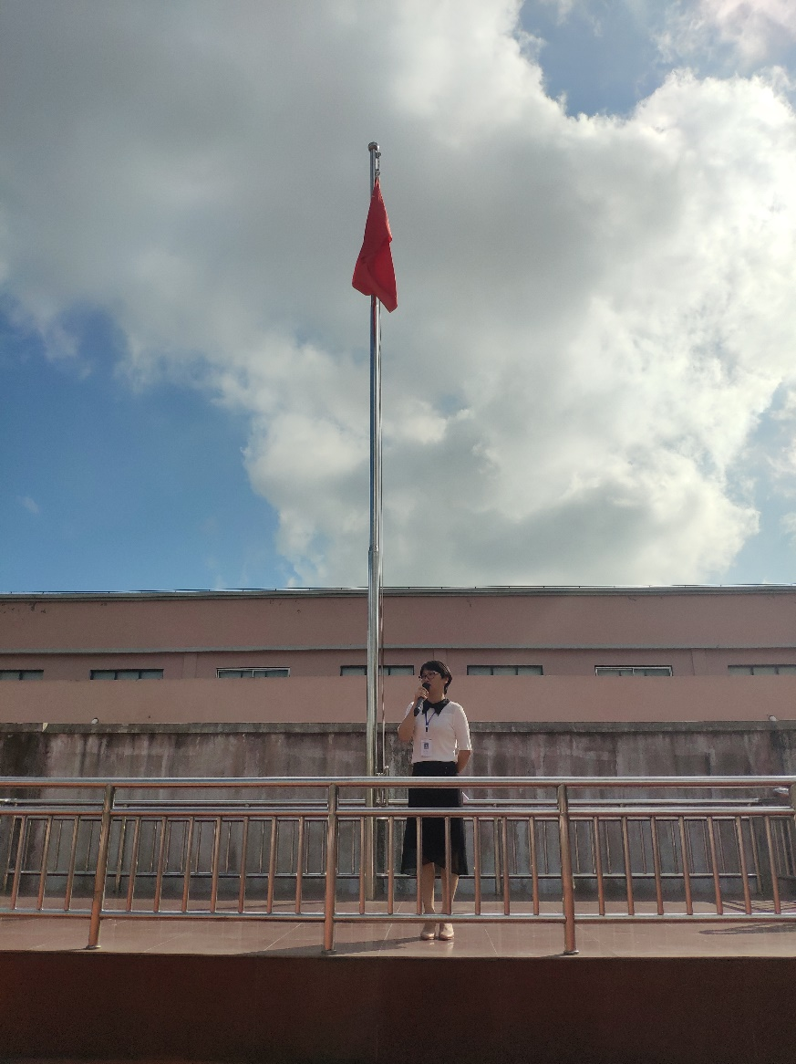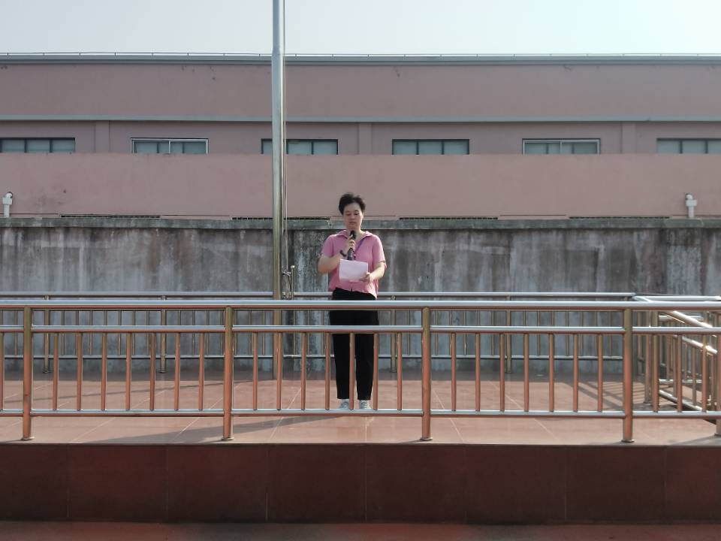

各班老师利用集体教学、游戏、谈话等形式，开展了形式多样的教育活动，开展了《关注食品安全》为主题的食品安全教育，使孩子知道基本的饮食卫生常识，培养学生良好的个人卫生习惯。

老师利用多媒体课件组织学习《食品安全》，引导学生了解食品安全的重要性。

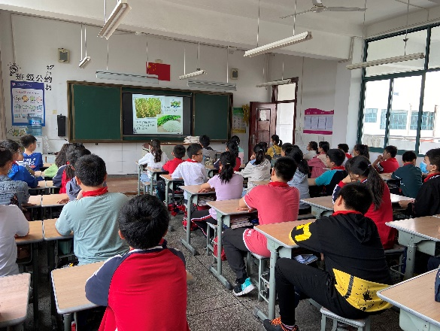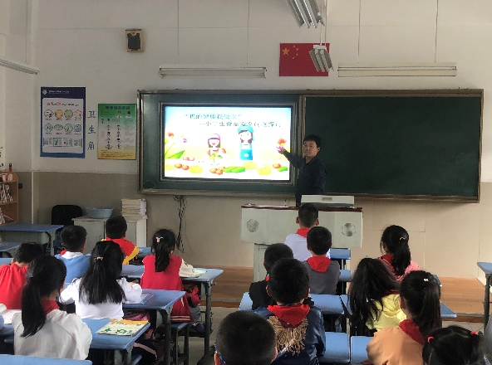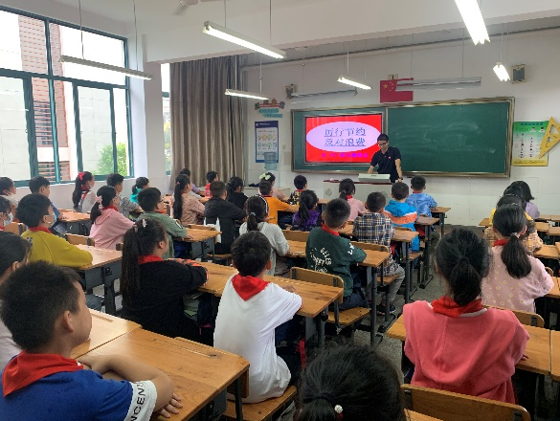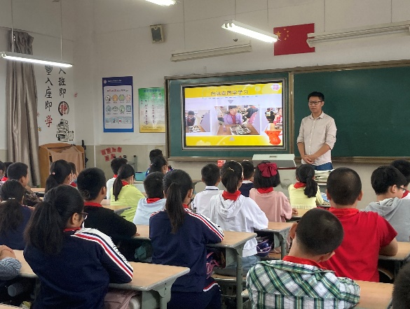

少先队组织各班开展了“厉行节俭，反对浪费”的系列活动

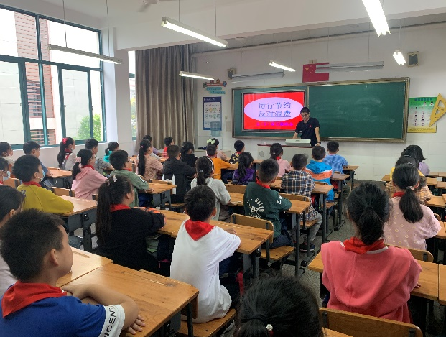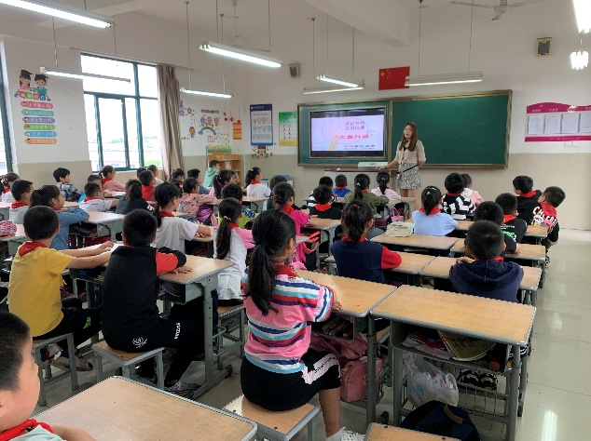

主题队课

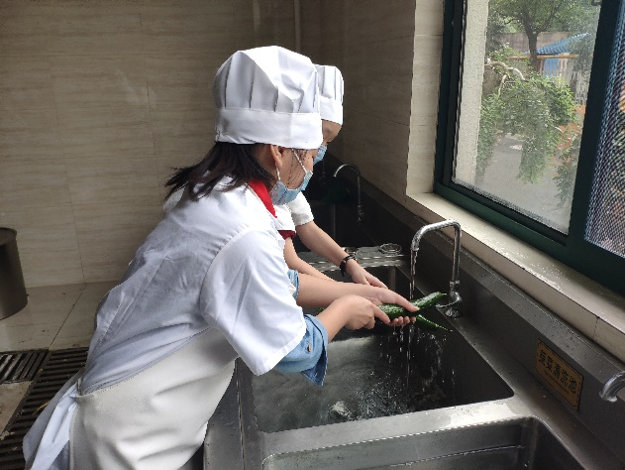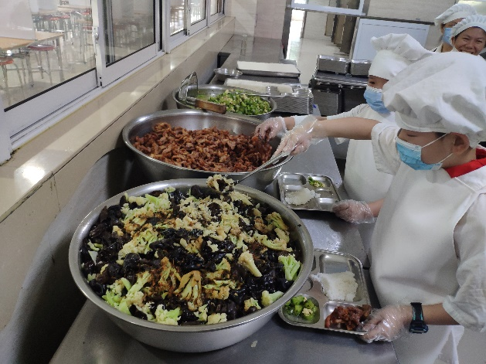

食堂岗位体验活动

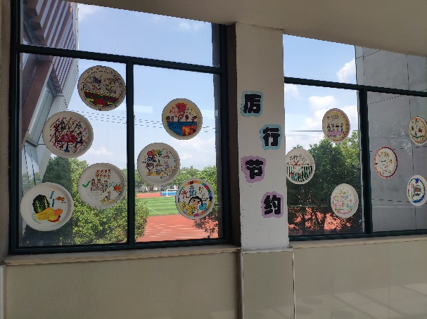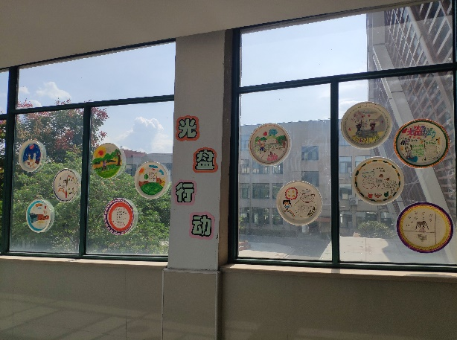

主题纸盘画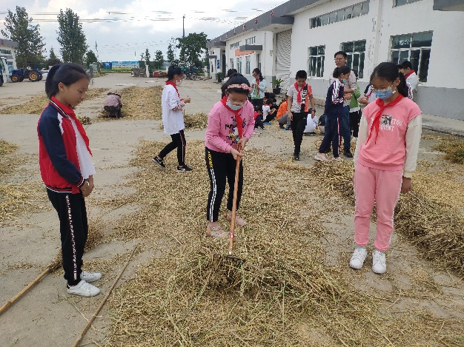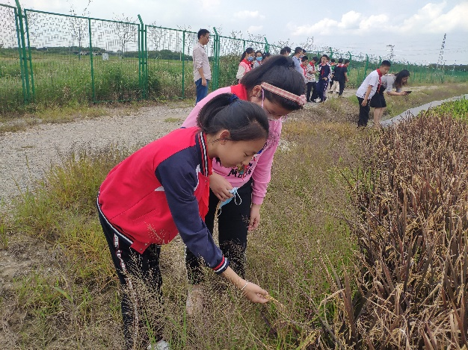

参观粮食种植基地

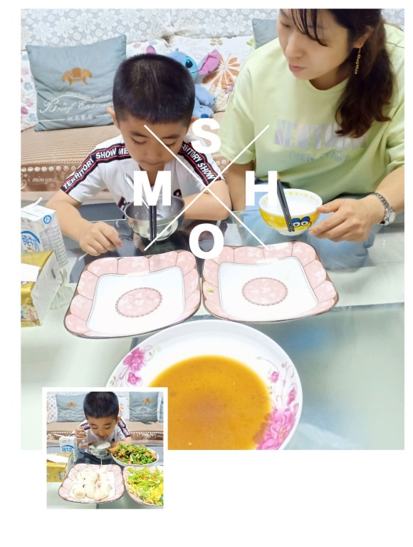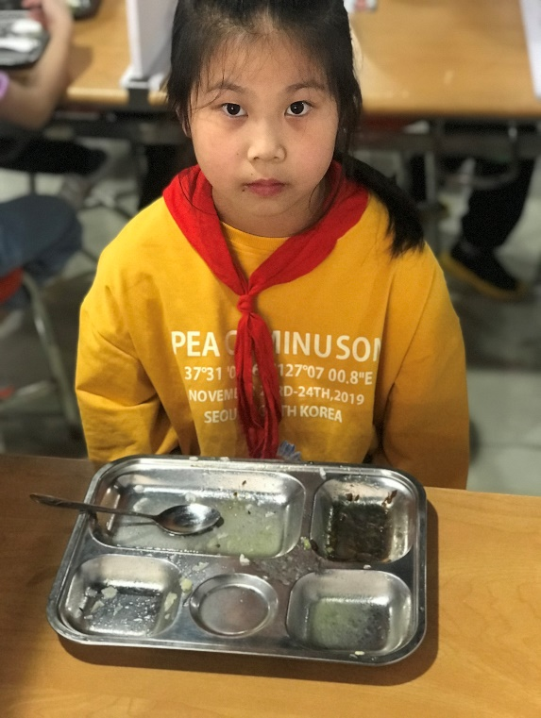

光盘随手拍

组织食堂从业人员学习《食品安全法》、《食品加工操作规范》；利用led数字滚动屏和led电子大屏对全校教职员工进行《食品安全健康教育宣传》。

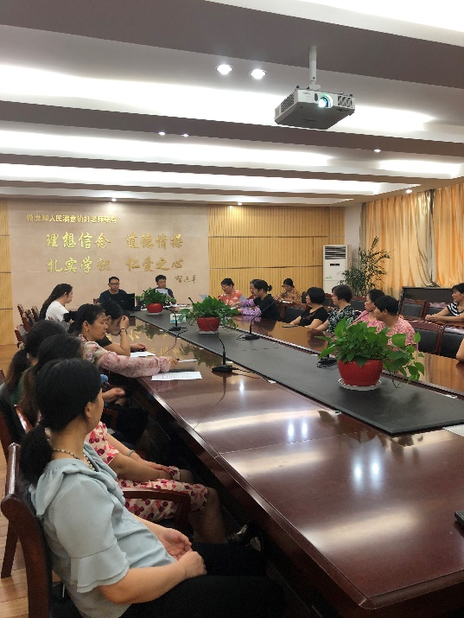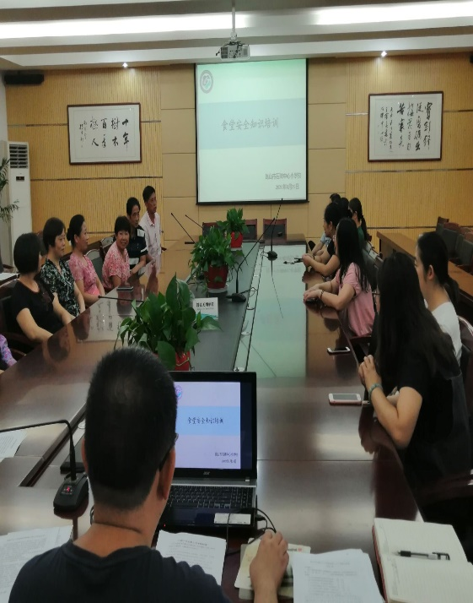

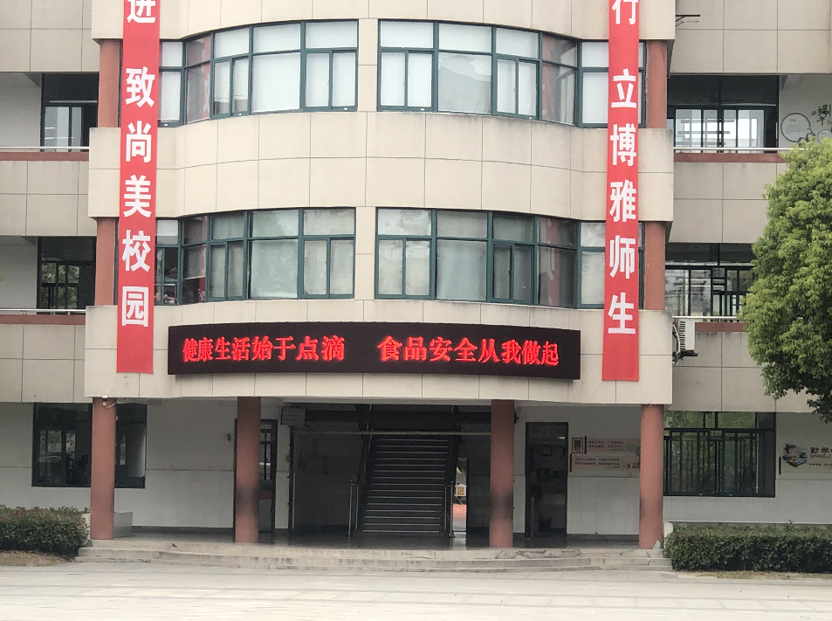

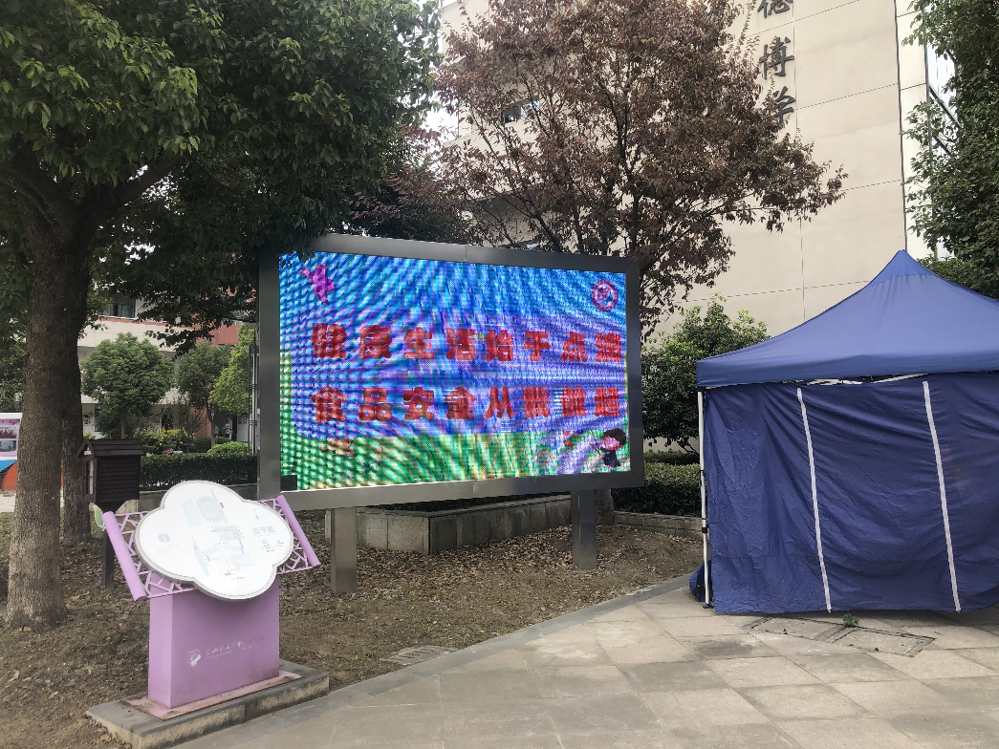

食品安全是关系国计民生的大事，特别是对于学校里的那些孩子们来说更为重要，通过本次食品安全宣传周活动，普及了食品安全知识，增强了全校教职工、学生、家长的自我保护意识，形成了全校上下，人人关注、支持、参与食品安全的良好氛围。总之，我校将持之以恒掀起全校教师及家长管饭参与食品安全的教育活动。